Создание условий в МАДОУ ДС №11 «Звёздочка» для детей с ОВЗ
(ограниченными возможностями здоровья)

В МАДОУ ДС №11 «Звёздочка» для детей с ОВЗ (ограниченными возможностями здоровья) обеспечен равный доступ к образованию для всех воспитанников с учетом разнообразия особых образовательных потребностей и индивидуальных возможностей (ст.2 п.27 ФЗ «Об образовании в РФ»).
В дошкольном учреждении функционирует группа компенсирующей направленности для детей с тяжелыми нарушениями речи, которую посещают 16 дошкольников.

Для успешной интеграции детей с ограниченными возможностями здоровья в МАДОУ ДС №11 соблюдаются следующие условия:
1.Нормативно-правовое и программно-методическое обеспечение.
Обучение и воспитание детей с ограниченными возможностями здоровья осуществляется в соответствии со специальными (коррекционными) программами с учетом индивидуальных особенностей воспитанников: возраста, структуры нарушения, уровня психофизического развития.
Для осуществления коррекционного процесса в группе компенсирующей направленности для детей с тяжелыми нарушениями речи за основу взята адаптированная основная образовательная программа МАДОУ детского сада №11 «Звёздочка», разработанная в соответствии с требованиями ФГОС ДО, с учетом содержания основной образовательной программы дошкольного образования «От рождения до школы» под редакцией Н.Е. Вераксы и «Программы логопедической работы по преодолению ОНР у детей» (авторы Т.Б.Филичева, Г.В.Чиркина, Т.В.Туманова). Осуществляется коррекция нарушений произношения звуков, грамматического строя речи, воспитания коммуникативных навыков, правильного речевого поведения.
2. Создание развивающей среды.
Размещается дошкольное учреждение на равнинной местности в 2-х
этажном здании. Внешний вид дошкольного образовательного учреждения,
оформление интерьеров, холлов, лестничных маршей, групповых комнат и
залов соответствует современным требованиям эстетики, культуры быта, радует решением цветовой гаммы и творческими находками.
Каждая группа ДОУ оформлена с учётом возрастных особенностей воспитанников. Индивидуальные творческие способности педагогов помогают создать неповторимый стиль в каждой группе: это стены творчества, уголки интеллектуального развития, мини-музеи, мини-лаборатории; оборудованы «уголки уединения». Развивающая среда в группах изменяется с ростом достижений детей. При создании развивающей среды групп воспитатели учитывали половые различия (разделение игровых зон для девочек и мальчиков).
Учебно-методический комплекс представлен следующими кабинетами:
кабинет заведующего;
методический кабинет;
музыкальный зал;
физкультурный зал;
логопедический кабинет;
кабинет педагога-психолога.
Оздоровительный лечебно-профилактический комплекс представлен
медицинским кабинетом, процедурным, 2 изоляторами. Имеется пищеблок, прачечная и ряд служебно-бытовых помещений. Все кабинеты оснащены необходимым оборудованием, обеспечены учебно-наглядным и дидактическим материалом, техническими средствами обучения (CD-проигрыватели), компьютерами, мультимедийной установкой.
Для коррекции речевых нарушений воспитанников группы компенсирующей направленности для детей с тяжелыми нарушениями речи созданы и оборудованы в соответствии с современными требованиями кабинет учителя-логопеда, в группе создан речевой центр.
В состав групп входят:
- раздевальная (для приёма детей и хранения верхней одежды);
- групповая комната (для проведения игр, занятий, приёма пищи и сна);
- буфетная (для подготовки готовых блюд к раздаче и мытья посуды);
- туалетная комната.

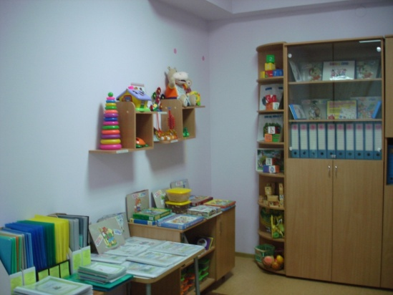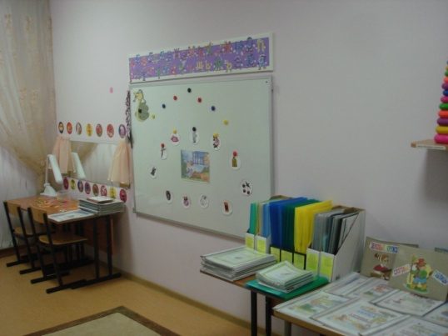

3. Кадровое обеспечение и взаимодействие специалистов.
В МАДОУ работают с детьми: старшая медсестра, педагог-психолог, инструктор по физической культуре, воспитатели, учитель-логопед, педагог дополнительного образования.
Учитель-логопед осуществляет коррекцию нарушений произношения звуков, грамматического строя речи, воспитания коммуникативных навыков, правильного речевого поведения.
Деятельность педагога-психолога направлена на выявление и коррекцию у детей нарушений эмоционально-волевой сферы, познавательных процессов, на создание условий, способствующих охране психического, соматического, социального благополучия воспитанников.
Успешность воспитания детей с ограниченными возможностями здоровья в условиях детского сада во многом зависит от вовлечения в него родителей воспитанников. Родители в полной мере участвуют в коррекционной работе, проводимой дошкольным учреждением, выполняют рекомендации педагогов.
4. Организация питания.
Учреждение обеспечивает сбалансированное 5-ти разовое питание детей, необходимое для нормального роста и развития детей в соответствии с режимом функционирования (12 часов) и санитарными правилами и нормами:
- завтрак (20-25% энергетической ценности (калорийности) суточного рациона) - состоит из горячего блюда (каша, запеканка, творожные и яичные блюда и др.), бутерброда и горячего напитка.
- второй завтрак (5% энергетической ценности (калорийности) суточного рациона) - напиток или сок и (или) свежие фрукты.
- обед (30-35% энергетической ценности (калорийности) суточного рациона) - включает закуску (салат или порционные овощи, сельдь с луком), первое блюдо (суп), второе (гарнир и блюдо из мяса, рыбы или птицы), напиток (компот или кисель).
- полдник (10-15% энергетической ценности (калорийности) суточного рациона) - напиток (молоко, кисломолочные напитки, соки, чай) с булочными или кондитерскими изделиями без крема, творожные или крупяные запеканки и блюда
- ужин (20-25% энергетической ценности (калорийности) суточного рациона) - рыбные, мясные, овощные и творожные блюда, салаты, винегреты и горячие напитки.
В три из них обязательно включено горячее блюдо. Интервал между приемами пищи не больше 4 часов, что позволяет улучшить работоспособность и память ребенка.

